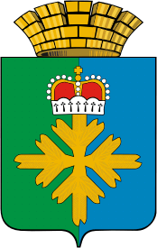

ДУМА ГОРОДСКОГО ОКРУГА ПЕЛЫМ
ПЯТЫЙ СОЗЫВ
ДВАДЦАТОЕ ЗАСЕДАНИЕ

РЕШЕНИЕ

от 20.05.2014г. № 21/20___

п. Пелым

О ежегодном отчете главы городского округа Пелым

о результатах его деятельности, деятельности местной

администрации в 2013 году

В соответствии со статьями 35, 36 Федерального закона от 06.10.2003 года № 131-ФЗ «Об общих принципах организации местного самоуправления в Российской Федерации», руководствуясь статьями 23, 28 Устава городского округа Пелым, заслушав ежегодный отчет главы городского округа Пелым Алиева Ш.Т. о результатах своей деятельности, о результатах деятельности администрации городского округа Пелым за 2013 год, Дума городского округа Пелым

РЕШИЛА:

1. Признать работу главы городского округа Пелым и администрации городского округа Пелым в 2013 год удовлетворительной.

2. Опубликовать настоящее Решение в газете «Пелымский вестник».

Глава городского округа Пелым  Ш.Т. Алиев | Заместитель председателя Думы городского округа Пелым  М.А. Щинов

